MENGATASI OVERLOAD MENGGUNAKAN LINUX VIRTUAL SERVER SEBAGAI LOAD BALANCING PADA
SERVER E-LEARNING UNIVERSITAS BINA DARMA

Suryayusra

Dosen Universitas Bina Darma
Jalan Jenderal Ahmad Yani No.12, Palembang
Pos-el : suryayusra@mail.binadarma.ac.id, suryayusra@yahoo.co.id

Abstract: Provision of information services on a system relies heavily on existing infrastructure. At Bina Darma University server has the functions of the application and hold a very important role in carrying out teaching and learning activities. One function of these servers are running the e-learning applications to support teaching and learning or supplements that are given regardless of the regular meeting (in class). In daily operations, (MIS-CUTS Bina Darma) states that e-learning server must serve 4437 users with a variety of activities. Many activities that must be completed within a time resulted in Apache connection flooded with requests that exceed the ability of so many processes that are not resolved. LVS can be applied to generate a load balancing. By providing a computer unit that acts as a director and two or more computers that will do the (real server) will improve performance so that availability can be generated by the method of load balancing.

Keywords: Load Balancing, Linux Virtual Server, Network Address Translation, E-learning

Abstrak: Penyediaan layanan informasi pada sebuah sistem sangat bergantung pada infrastruktur yang ada. Pada Universitas Bina Darma server memiliki fungsi-fungsi aplikasi dan memegang peranan yang sangat penting dalam menjalankan kegiatan belajar mengajar. Salah satu fungsi server tersebut adalah menjalankan aplikasi e-learning sebagai penunjang belajar mengajar atau suplemen yang diberikan terlepas dari pertemuan reguler (di dalam kelas). Dalam operasional sehari-hari, (UPT-SIM Bina Darma) menyatakan bahwa server e-learning harus melayani 4.437 pengguna dengan bermacam kegiatan. Banyaknya kegiatan yang harus diselesaikan dalam satu waktu mengakibatkan koneksi Apache dibanjiri permintaan yang melebihi kemampuan sehingga banyak proses yang tidak terselesaikan. LVS dapat diterapkan untuk menghasilkan sebuah load balancing. Dengan menyediakan satu unit komputer yang bertindak sebagai director dan dua atau lebih komputer yang akan melakukan proses (real server) akan meningkatkan kinerja sehingga availability dapat dibangkitkan dengan metode load balancing.

Kata kunci: Load Balancing, Linux Virtual Server, Network Address Translation, E-learning

- PENDAHULUAN

Sejalan dengan visi dan misi Kementrian Pendidikan dan Kebudayaan Republik Indonesia yaitu terselenggaranya layanan pendidikan dan kebudayaan nasional untuk membentuk insan Indonesia yang cerdas dan berkarakter kuat serta meningkatkan ketersediaan dan memperluas jangkauan informasi dalam dunia pendidikan. (http://www.kemdiknas.go.id). Media e-learning merupakan suatu jenis belajar mengajar yang memungkinkan tersampaikannya bahan ajar ke siswa dengan menggunakan media internet, intranet atau media jaringan komputer lain (Romi, 2008).
Pada Universitas Bina Darma e-learning diterapkan sebagai suplemen penunjang kegiatan belajar di kelas (reguler). Dalam operasional setiap hari, Network Operation Center (NOC UBD) menyatakan ”bahwa server e-learning harus melayani 4.437 pengguna dengan bermacam kegiatan seperti unggah dan unduh materi, diskusi (forum), mengobrol (chatting) dan ujian secara langsung”. (http://binadarma.ac.id/content/120/0/miscuts.html). Layanan e-learning tersebut berbasis web dan menggunakan Apache sebagai web server. Menurut (Ashari, 2008) salah satu perangkat lunak yang dipergunakan secara luas pada sistem operasi Linux adalah Apache web server. Fitur Apache mendukung HTTP 1.1, CGI atau FastCGI, Virtual Host, dan Secure Socket Layer (Aidil, 2008).
Masalah yang muncul pada e-learning Universitas Bina Darma adalah overload yang ditunjukkan dari log server e-learning “Jun2:12:09-SERVERelearning kernel: [770645.647316] possible SYN flooding on port 80. Sending cookies”. Secara standar Apache tidak mempunyai kemampuan untuk mengatur load seperti pada IIS/NT (Kresno, 2002).
Tindakan penyelamatan adalah dengan membagi proses menggunakan Linux Virtual Server sebagai penyeimbang beban. (http://linuxvirtualserver.org). Load balancing merupakan cara untuk mengatasi masalah dengan membagi beban e-learning ke beberapa komputer server. Sekumpulan komputer yang terhubung di dalam suatu jaringan komputer dan bekerja secara bersama kemudian saling berhubungan satu sama lain untuk mendukung suatu kerja yang biasa ditangani oleh sebuah komputer tunggal disebut cluster (Ferrianto, 2002). Beban server yang tinggi merupakan masalah yang kompleks dimana hanya dapat terselesaikan oleh sebuah komputer super yang mahal harganya (Heriyadi, 2002).

- METODOLOGI PENELITIAN

Metodologi yang digunakan adalah menggunakan metode penelitian tindakan (action research). Tahapan penelitian yang merupakan siklus dari action research ini yaitu: 1) melakukan diagnosa dengan melakukan identifikasi masalah pokok yang ada pada objek penelitian; 2) membuat rencana tindakan yaitu memahami pokok masalah yang ditemukan dan menyusun rencana tindakan yang tepat; 3) melakukan tindakan disertai dengan implementasi rencana yang telah dibuat dan mengamati kinerja load balancing; 4) melakukan evaluasi hasil temuan setelah proses implementasi; 5) pembelajaran yaitu mengulas tahapan yang telah dilakukan dan mempelajari prinsip kerja load balancing.

  - Lokasi Penelitian

Penelitian ini dilakukan pada bulan Januari sampai dengan bulan Desember 2011 bertempat di Unit Pelayanan Teknis-Sistem Informasi Manajemen (UPT-SIM) Universitas Bina Darma.

  - Kerangka Penelitian

Kerangka penelitian yang dituangkan dalam diagram alir dibawah ini menggambarkan proses penelitian yang akan ditempuh sekaligus menggambarkan penelitian secara keseluruhan. Diagram alir ini memperlihatkan tahapan-tahapan proses penulisan yang akan dilakukan dari tahap awal sampai akhir.
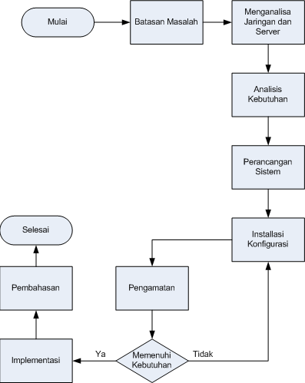
Gambar 1. Kerangka Penelitian

  - Desain Penelitian

Berisi perancangan (desain) dari perangkat keras maupun perangkat lunak (software) yang akan digunakan dalam melakukan simulasi LVS NAT (Linux Virtual Server Network Address Translation), meliputi penentuan perangkat keras (hardware) digunakan, topologi yang akan digunakan, algoritma penjadwalan pada director, dan pengujian terhadap LVS NAT.
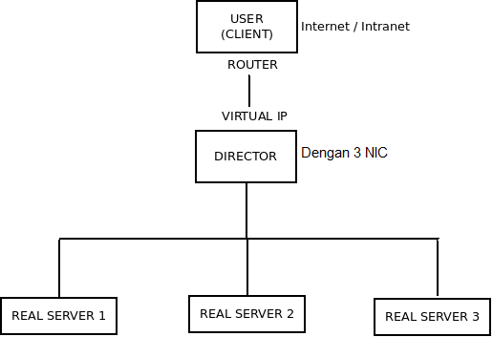
Gambar 2. Skema LVS NAT
  - Desain Proses Analisis

Tujuan dalam analisa kebutuhan ini adalah untuk mendapatkan informasi tentang apa yang dibutuhkan dalam perancangan berdasarkan pada aspek kebutuhan pengguna dan pengelola yaitu sebagai berikut :
- Kebutuhan Pengguna: Kemudahan dan ketersediaan konektivitas jaringan dan modul e-learning setiap saat baik dari intranet maupun internet. Sumber daya e-learning diperuntukkan mahasiswa untuk mengunduh dan mengunggah konten berupa materi kuliah dimulai dari ukuran 1 MB hingga 32 MB. Kegiatan tersebut dilakukan menggunakan aplikasi browser pada masing-masing komputer mahasiswa. Saat melakukan koneksi untuk melakukan unduh dan unggah e-elearning harus konsisten dengan session yang masih terbuka. Begitu juga dengan kegiatan mahasiswa dan dosen seperti mengerjakan kuis dan menjawab soal-soal ujian secara langsung maka session tidak boleh terputus. Apabila session terputus maka history dari semua jawaban dan pertanyaan terhapus. Menjaga konsistensi layanan HTTP merupakan masalah utama yang harus terselesaikan dari tingkat pengguna.
- Kebutuhan Pengelola: Beberapa analisa tentang kebutuhan yang diperlu dicapai tehadap pihak pengelola yaitu : (a) keseimbangan antara beban real server yang menjalankan layanan HTTP dengan menjalankan layanan Apache secara konsisten sehingga session yang diberikan pada pengguna melalui e-learning dapat terus terjaga keberadaannya; (b) ketersediaan database MySQL dalam merespon dua unit real server setiap ada konektivitas dari layanan HTTP secara berkala dan mampu menyajikan informasi terbaru dari setiap kegiatan pengguna dalam setiap session yang ditanggapi oleh koneksi PHP; (c) kemampuan director dalam membagi request yang datang kemudian mendistribusikannya kepada real server secara merata untuk membagi beban berdasarkan penjadwalan yang telah dirancang sebelumnya; (d) menyediakan data sharing yang akan digunakan real server untuk melayanani pengguna dalam kegiatan unduh dan unggah dalam ukuran yang besar.

  - Variabel dan Data Penelitian

Dalam penelitian ini variabel dan data yang digunakan untuk kemudian diolah menjadi sebuah acuan adalah: (a) jumlah akses yang dapat diselesaikan pada satu waktu dalam satuan detik; (b) kecepatan dalam menyelesaikan proses dalam satuan detik; (c) jumlah memori yang digunakan pada setiap proses dalam satuan Kilo byte; (d) waktu ketahanan server saat menyediakan layanan dalam satuan detik.

- PEMBAHASAN

  - Topologi E-learning LVS NAT

Perancangan LVS NAT didasarkan pada aspek kebutuhan serta permasalahan yang sering terjadi secara berulang-ulang. Ketidak mampuan sebuah layanan dalam menyelesaikan proses yang sedang dilakukan dan mengabaikan permintaan yang datang mengakibatkan tingkat ketersediaan yang rendah. LVS NAT dirancang dengan beberapa komponen pendukung sehingga dianggap mampu untuk menyelesaikan masalah dengan topologi yang dirancang berlapis.
Topologi LVS NAT lebih mirip dengan sebuah topologi LAN yang tertutup kemudian berhubungan dengan jaringan luar dengan perantara yang disebut director. Real server bekerja secara tertutup dan mengerjakan tugas-tugas pemroses berdasarkan request yang diberikan oleh director. Sebuah director mengumpulkan semua riquest yang datang kemudian mendistribusikannya ke real server berdasarkan algoritma penjadwalan yang diterapkan untuk melakukan distribusi request yang datang. Pada algoritma penjadwalan akan disebutkan atau dideklarasikan port yang dibuka untuk kemudian diteruskan. Tujuan dari mendeklarasikan port pada director agar permintaan yang datang lebih fokus untuk diteruskan ke real server. Topologi serta mekanisme kerja ditunjukkan pada gambar di bawah ini.
Gambar 3. Topologi LVS NAT
  - Karakteristik Beban E-learning Universitas Bina Darma

Dalam operasional sehari-hari banyak kegiatan yang harus dilayani server e-learning Universitas Bina Darma. Dosen selaku bagian dari pemain utama dalam operasionalnya menggunakan e-learning sebagai media untuk meletakkan materi kuliah dalam berbagai tipe berkas, diantaranya doc, pdf dan ppt, png, jpg, mp3, mp4, dan flv. Kegiatan tersebut dinamakan dengan unggah materi dan tidak terlalu membebani kinerja server karena tidak dilakukan secara bersamaan oleh para dosen. Dari hasil pengamatan peneliti melihat beban yang berat terjadi jika para mahasiswa mengerjakan soal ujian secara online. Sebagai contoh beban yang terlihat apabila seorang dosen melakukan ujian tengah semester secara online dengan memberikan 50 pertanyaan yang harus dijawab 30 mahasiswa. Beban akan memuncak ketika para mahasiswa mulai mengerjakan tugas secara bersamaan karena server harus mempertahan dan membuka session setiap kali mahasiswa menjawab pertanyaan secara langsung.
Beban puncak terjadi pada minggu-minggu pelaksanaan ujian kuis, ujian tengah semester dan ujian akhir semester. Para dosen menggunakan fasilitas kuis serta memberikan soal-soal ujian dalam bentuk pilihan berganda atau essay. Bayangkan jika kegiatan ini dilakukan pada waktu yang bersamaan dan diproses secara langsung untuk memperlihatkan nilai hasil ujian. Jumlah session yang harus dipertahankan oleh Apache terlampaui dengan banyaknya jumlah koneksi yang harus dibuka secara bersamaan.
  - Mekanisme Pembagian Beban

Director berfungsi sebagai perantara antara jaringan luar dan jaringan dalam, dimana paket yang datang menuju e-learning Bina Darma akan dibagi berdasarkan penjadwalan yang telah dideklarasikan. Alur paket yang datang dari intranet maupun internet secara konsisten dibagi menjadi dua arah menuju real server.
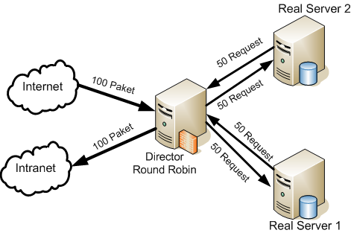
Gambar 4. Pembagian Paket LVS NAT

  - Implementasi Dan Konfigurasi

Pada penelitian ini digunakan tiga kartu jaringan yang digunakan pada mesin director. Setiap kartu jaringan terkoneksi dengan network yang berbeda berdasarkan konfigurasi yang dibuat pada /etc/network/interfaces.
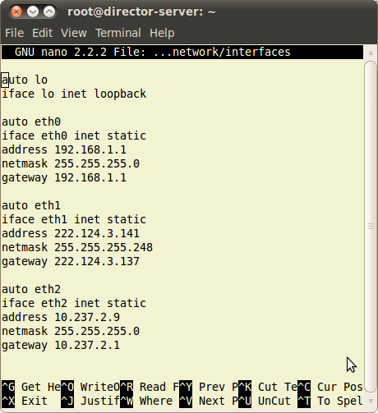
Gambar 5. IP Address Director
Langkah konfigurasi director selanjutnya adalah melakukan installasi tools ipvsadm yang akan digunakan untuk mendeklarasikan penjadwalan paket yang datang untuk kemudian diteruskan kepada real server yang berada dalam lingkungan LVS NAT. Selain itu director juga akan dikonfigurasi menjadi sebuah gateway dengan melakukan editing pada berkas sysctl.conf dilanjutkan dengan mebuat perintah iptables untuk melakukan NAT. Merujuk pada topologi yang telah di rancang sebelumnya maka real server 1 dan real server 2 berfungsi sebagai web server. Pada dasarnya konfigurasi dan tools yang ada pada real server 1 dan real server 2 adalah sama. Perbedaan dari kedua real server ini hanya pada konfigurasi IP Address. Selanjutnya melakukan installasi paket LAMPP dengan menjalankan perintah sudo apt-get install Apache2 PHP5-MySQL libApache2-mod-PHP5 dan menyalin CMS moodle pada folder /var/www kemudian melakukan perubahan pada berkas config.PHP. Real server 3 merupakan komputer yang difungsikan sebagai database dan file server yang menggunakan IP Address 192.168.1.4. Database yang digunakan adalah MySQL versi 5 yang dianggap cukup tangguh selain kelebihannya sebagai perangkat lunak dengan kode terbuka (open source).

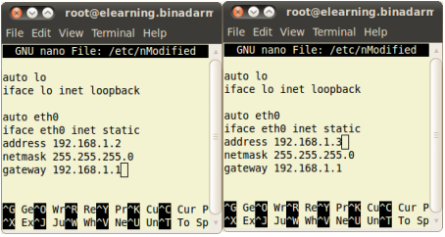
Gambar 6. IP Address Real Server

  - Penjadwalan Round Robin

Deklarasi penjadwalan dibuat dalam dua kelompok berdasarkan network yang ditanganinya. Pada akses lokal dan akses publik terlihat bahwa pendeklarasian secara berulang, tetapi dengan network yang berbeda. Baris pertama untuk akses lokal menyatakan bahwa IP Address sebagai virtual service menggunakan penjadwalan round robin. Baris ke dua dan tiga mendefiniskan setiap paket yang datang menggunakan port 80 akan diteruskan menuju real server 1 dan real server 2 dengan masing-masing 5 beban untuk setiap real server. Begitu pula pada akses publik, pada baris pertama menyatakan Ip address sebagai virtual service. Baris kedua dan ketiga menyatakan bahwa setiap paket yang datang menggunakan port 80 akan diteruskan menuju real server 1 dan real server 2 dengan masing-masing 5 beban.

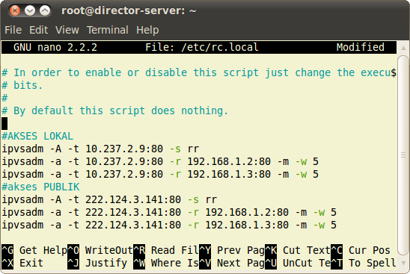

Gambar 7. Penjadwalan Round Robin

  - Mengamati Kinerja Director

Penjadwalan yang telah dibuat dapat dilihat dengan menguji apakah paket yang datang menuju virtual server dapat diteruskan menuju real server. Pengamatan dilakukan dengan mengamati ipvsadm melalui perintah watch -n1 ipvsadm -ln. Dengan perintah tersebut maka setiap paket yang datang menuju director akan ditampilkan secara real time seperti yang di tunjukkan pada gambar di bawah ini.
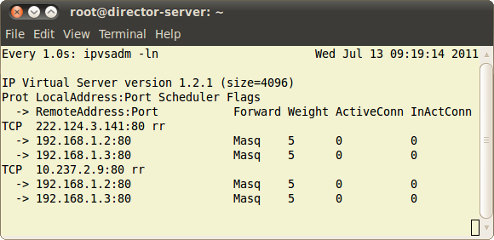

Gambar 8. Director Meneruskan Paket

Dari gambar 8 terlihat bawah director telah siap untuk meneruskan paket yang datang pada http://elearning.binadarma.ac.id menggunakan port 80 baik dari intranet maupun internet. Monitoring secara real time ini bertujuan untuk melihat jumlah koneksi yang datang maupun koneksi yang sedang terjadi terhadap real server.

  - Uji Ketersediaan LVS NAT E-learning

Pengujian terhadap e-learning setelah menggunakan LVS NAT dianggap perlu sebagai acuan untuk membuktikan apakah tingkat ketersedian layanan dapat meningkat. Dalam pengujian ini peneliti mengharapkan ada hasil berupa angka dan gambar untuk membuktikan bahwa LVS NAT telah mampu membagi beban proses yang harus diselesaikan oleh e-learning. Cara pengujian dilakukan terhadap layanan HTTP dan topologi jaringan LVS yang telah diimplementasikan. Tools yang digunakan sebagian diambil dari internet dan buku hacking yang peneliti pelajari untuk menguji ketahanan sebuah layanan website.
Pada pengujian terhadap Apache, pertama peneliti akan menggunakan tools ab. Pengujian akan dilakukan dari 2 arah yaitu intranet dan internet dengan menggunakan 8 komputer yang bertindak sebagai client. Setiap client akan mengirim 1000 paket dalam 10 tahapan melalui port 80. Topologi pengujian ditunjukkan pada gambar 9.

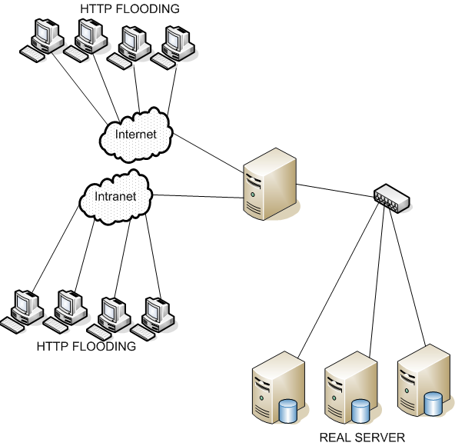

Gambar 9. Topologi Pengujian

Saat pengujian menggunakan ab, peneliti juga mencoba mengakses layanan e-learning secara bersamaan dengan tujuan untuk membuktikan bahwa beban Apache yang tinggi tidak menghilangkan ketersediaan layanan e-learning. Hasil pengujian dari masing komputer penyerang peneliti buat dalam bentuk tabel.
Tabel 1. Hasil Pengujian ab
Network | Jumlah Paket | Respon | Waktu (s)
Intranet  Intranet | 1000  1000 | 243  239 | 526.559  517.267
Intranet  Intranet  Internet  Internet | 1000  1000  1000  1000 | 48  37  14  292 | 543.123  548.415  574.647  700.007
Internet | 1000 | 200 | 647.784
Internet | 1000 | 161 | 753.003

Dengan menjalankan perintah top pada terminal, terlihat jelas bahwa layanan Apache memiliki beban kerja yang sangat tinggi ketika dibanjiri dengan ribuan paket yang datang secara bersamaan. Layanan Apache menduduki peringkat ke satu sebagai proses yang paling tinggi. Bahkan Apache dibebani dengan proses yang berlapis, di mana proses yang datang belum terselesaikan namun proses yang baru terus menerus datang sehingga sangat terbebani. Dari hasil pengujian peneliti masih dapat mengakses e-learning dan menggunakan fasilitas yang disediakan tanpa merasa ada gangguan yang berarti. Beban director dan real server yang menjalan Apache ditunjukkan pada gambar 10.
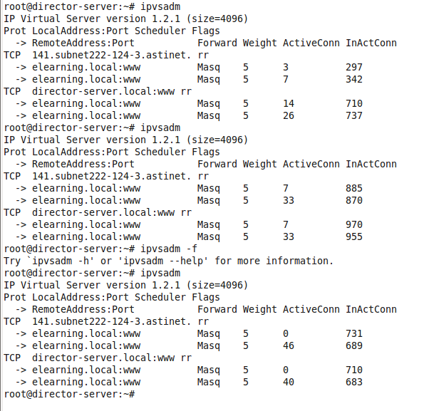
Gambar 10. Director Dibanjiri Paket

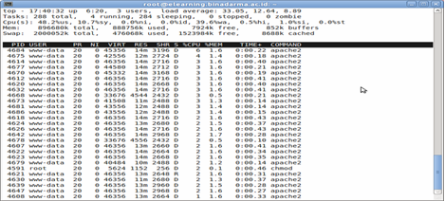

Gambar 11. Apache Real Server 1

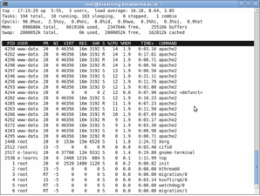

Gambar 12. Apache Real Server 2

  - Mengukur Waktu Respon E-learning

Untuk mengukur waktu respon e-learning, peneliti menggunakan tools httperf yang berjalan pada sistem operasi linux. Dengan menggunakan httperf peneliti dapat memperlihatkan time response, throughput dan request lost dari layanan e-learning. Untuk menggunakan httperf akan dilakukan installasi dengan menjalankan perintah sudo apt-get install httperf. Topologi pengujian menggunakan httperf masih tetap menggunakan topologi sebelumnya saat menggunakan tools ab. Perintah httperf yang digunakan cukup sederhana yaitu httperf –hog –server elearning.binadarma.ac. id–num-conn 1000 –ra 100 –timeout 5. Perintah tersebut akan mengirimkan paket kepada server e-learning dengan 1000 koneksi. Penulis menjalankan perintah tersebut secara bersamaan pada delapan unit komputer dengan harapan server akan sangat terbebani. Nilai Time response didapat dari reply rate, throughput didapatkan dari miscellaneous section yaitu Net I/O dan request lost didapatkan dari error section pada connrefused dan connreset.
Tabel 2. Pengujian httperf
Network | Time Response (ms) | Thoughput | Request Lost
Intranet | 2793.6 (23.2 req/s) | 10.0 KB/s | 0
Intranet | 4463.3 (13.2 req/s) | 1.5 KB/s | 0
Intranet | 2406.1 (6.0 req/s) | 1.1 KB/s | 0
Intranet  Internet  Internet  Internet  Internet | 1863.5 (5.4 req/s)  0.0 (11.9 req/s)  0.0 (4.2 req/s)  0.0 (3.0 req/s)  0.0 (6.6 req/s) | 2.4 KB/s  0.9 KB/s  0.3 KB/s  0.2 KB/s  0.5 KB/s | 0  0  0  0  0

- SIMPULAN

Berdasarkan hasil penelitian yang telah dilakukan dengan melakukan sejumlah tahapan perancangan dan pemodelan hingga pada tahap pengujian, maka penelitian ini mendapatkan sejumlah kesimpulan sebagai berikut: (1) Penelitian ini telah menghasilkan sebuah model implementasi jaringan yang menggunakan teknologi LVS NAT. Model yang diimplementasikan adalah dengan menambah sejumlah perangkat komputer yang memiliki fungsi sebagai director dan real server; (2) Dengan menggunakan LVS NAT server e-learning pada Universitas Bina Darma telah mampu untuk menghadapi beban besar pada layanan Apache dimana jumlah session yang datang untuk melakukan koneksi dapat dipenuhi dengan konsistensi tinggi sehingga e-learning mampu tersedia walaupun dibanjiri request pada service HTTP. Pernyataan tersebut didukung oleh sejumlah pengujian dan percobaan secara nyata pada objek penelitian.

DAFTAR RUJUKAN
Ashari, Ahmad. 2008. Linux System Administrator. Informatika. Jakarta.
Aidil, Chendramata dan Nasrullah. 2008. Keamanan Web Server. DEPKOMINFO. Jakarta.
Ferrianto, Gozali dan Alex. 2002. Virtual Server. Jurnal JETri Universitas Trisakti. Vol. 2 No. 1, Agustus: 54:68.
Heriyadi, Zulhaidi. 2002. On The Construction & Development of Simple PCs Cluster for High Performance Computers. Komputer dan Sistem Intelijen (KOMMIT2002). Universitas Gunadarma. Jakarta.
Kresno R. Aji. 2002. Kejahatan Internet Trik Aplikasi dan Tip Penanggulangannya. Elex Media Komputindo. Jakarta.
KEMENDIKNAS. Visi Misi Pendidikan. Online. (http://www.kemdiknas.go.id/kemdikbud/tentang-kemdikbud-visi, diakses pada 18 Oktober 2011).
LVS. Linux Virtual Server. Online. (http://linuxvirtualserver.org, diakses pada 18 Oktober 2011).
Romi, Satria, Wahono. 2008. Pengantar e-Learning dan Pengembangannya. Online. http://ilmukomputer.org/2008/11/25/pengantar-elearning-dan-pengembangannya, diakses tanggal 18 Oktober 2010).
UPT-SIM, Universitas Bina Darma. Network Operation Center. Online. (http://http://binadarma.ac.id/content/120/0/miscuts.html, diakses pada 18 Oktober 2010).

